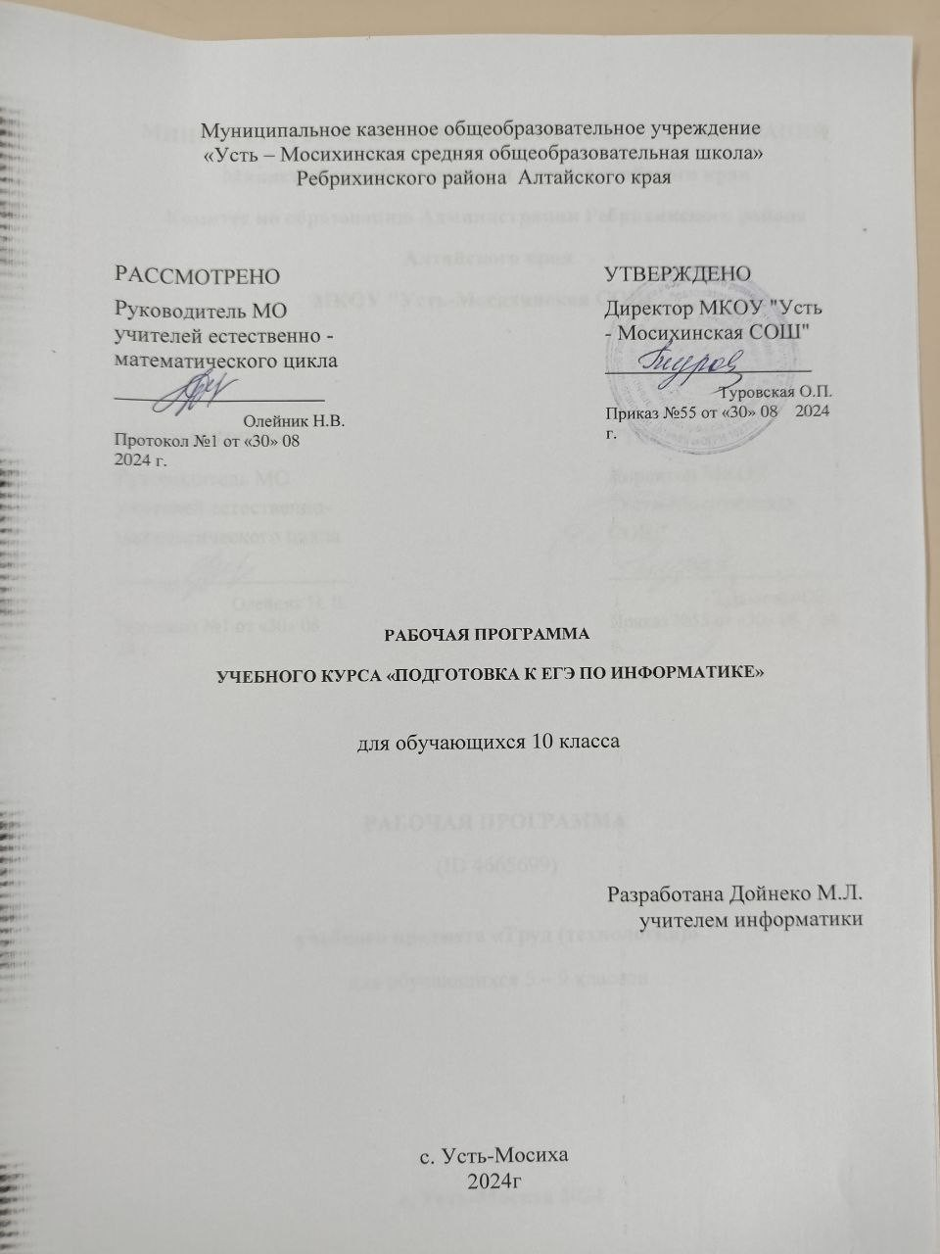

Муниципальное казенное общеобразовательное учреждение

«Усть – Мосихинская средняя общеобразовательная школа»

Ребрихинского района Алтайского края

|  |  |  |
| --- | --- | --- |
| РАССМОТРЕНО  Руководитель МО учителей естественно - математического цикла  ________________________  Олейник Н.В.  Протокол №1 от «30» 08 2024 г. |  | УТВЕРЖДЕНО  Директор МКОУ "Усть - Мосихинская СОШ"  ________________________  Туровская О.П.  Приказ №55 от «30» 08 2024 г. |

**Рабочая программа**

**учебного курса «Подготовка к егэ по информатике»**

для обучающихся 10 класса

Разработана Дойнеко М.Л.

учителем информатики

с. Усть-Мосиха

2024г

ПОЯСНИТЕЛЬНАЯ ЗАПИСКА

Программа учебного курса «Подготовка к ЕГЭ по информатике» направлена на тренировку и отработку навыка решения тестовых заданий в формате ГИА, на систематизацию знаний и умений по курсу информатики и ИКТ. Что позволяет учащимся сформировать положительное отношение к ЕГЭ по информатике, выявить темы для дополнительного повторения.

Важное место в содержании данного курса занимает понимание учащимися особенностей содержания контрольно-измерительных материалов по информатике. Немаловажными также можно считать психолого-педагогические аспекты проведения экзамена и интерпретацию его результатов.

Для успешного изучения данного курса желательно знание обучающимися следующего фундаментального теоретического материала:

* единицы измерения информации;
* принципы кодирования;
* системы счисления;
* понятие алгоритма, его свойств, способов записи;
* основные алгоритмические конструкции;
* основные элементы программирования;
* основные элементы математической логики;
* основные типы информационных моделей;
* программное обеспечение;
* основные понятия, используемые в информационных и коммуникационных технологиях.

**Цель**: систематизация знаний и умений и навыков по учебному предмету информатики, отработка навыков решения тестовых заданий в формате ЕГЭ.

# Задачи**:**

* + повторить решения заданий по основным тематическим блокам по информатике и ИКТ;
  + изучить контрольно измерительные материалы по информатике и ИКТ;
  + тренировать навык решения заданий в формате ЕГЭ;
  + тренировать умение распределять время на выполнение заданий различных типов;
  + тренировать умение оформлять решение заданий с развернутым ответом.

Рабочая программа учебного курса разработана на основе требований к результатам освоения основной образовательной программы основного общего образования с использованием методического пособия для подготовки выпускников всех типов образовательных учреждений РФ к сдаче экзаменов в форме ЕГЭ, рекомендованное Российской Академией Образования.

# Требования к уровню подготовки обучающихся:

Учащиеся должны знать/понимать:

- единицы измерения количества и скорости передачи информации, принцип дискретного (цифрового) представления информации;

* назначение и функции используемых информационных и коммуникационных технологий;
* основные технологии создания, редактирования, оформления, сохранения, передачи информационных объектов различного типа с помощью современных программных средств информационных и коммуникационных технологий;
* назначение и виды информационных моделей, описывающих реальные объекты и процессы;

Учащиеся должны уметь:

* выполнять базовые операции над объектами: цепочками символов, числами, списками, деревьями;
* проверять свойства этих объектов;
* выполнять и строить простые алгоритмы;
* оценивать числовые параметры информационных объектов и процессов: объем памяти, необходимый для хранения информации;

скорость передачи информации;

* создавать и использовать различные формы представления информации: формулы, графики, диаграммы, таблицы;
* переходить от одного представления данных к другому.

СОДЕРЖАНИЕ

## «Информация и ее кодирование»

Повторение методов решения задач по теме. Решение тренировочных задач на измерение количества информации (вероятностный подход), кодирование текстовой информации и измерение ее информационного объема, кодирование графической информации и измерение ее информационного объема, кодирование звуковой информации и измерение ее информационного объема, умение кодировать и декодировать информацию.

## «Алгоритмизация и программирование»

Основные понятия, связанные с использованием основных алгоритмических конструкций. Решение задач на исполнение и анализ отдельных алгоритмов, записанных в виде блок-схемы, на алгоритмическом языке или на языках программирования. Повторение методов решения задач на составление алгоритмов для конкретного исполнителя (задание с кратким ответом) и анализ дерева игры.

## «Основы логики»

Основные понятия и определения (таблицы истинности) трех основных логических операций (инверсия, конъюнкция, дизъюнкция), а также импликации. Повторение методов решения задач по теме. Решение тренировочных задач на построение и преобразование логических выражений, построение таблиц истинности, построение логических схем. Решение логических задач на применение основных законов логики при работе с логическими выражениями.

## «Моделирование и компьютерный эксперимент»

Повторение методов решения задач по теме. Решение тренировочных задач на моделирование и формализацию.

## «Программные средства информационных и коммуникационных технологий»

Основные понятия классификации программного обеспечения, свойств и функциональных возможностей основных видов программного обеспечения, структуры файловой системы, включая правила именования каталогов и файлов. Решение тренировочных задач по теме.

## «Технология обработки графической и звуковой информации»

Повторение принципов векторной и растровой графики, в том числе способов компьютерного представления векторных и растровых изображений. Решение задач на умение оперировать с понятиями «глубина цвета», «пространственное и цветовое разрешение изображений и графических устройств», «кодировка цвета», «графический объект», «графический примитив», «пиксель».

## «Технология обработки информации в электронных таблицах»

Основные правила адресации ячеек в электронной таблице. Понятие абсолютной и относительной адресации. Решение тренировочных задач на представление числовых данных в виде диаграмм.

***«Технология хранения, поиска и сортировки информации в базах данных»*** Повторение принципов организации табличных (реляционных) баз данных и основных понятий: «таблица», «запись таблицы», «поле записи», «значение поля», а также технологии хранения, поиска и сортировки информации в БД. Решение тренировочных задач на отбор (поиск) записей по некоторым условиям и их сортировка.

## «Телекоммуникационные технологии»

Технология адресации и поиска информации в Интернете.

## «Технологии программирования»

Решение тренировочных задач на поиск и исправление ошибок в небольшом фрагменте программы. Решение задач средней сложности на составление собственной эффективной программы (30-50 строк).

Отбор содержания, подлежащего проверке в КИМ ЕГЭ, осуществляется на основе Федерального компонента государственного стандарта среднего (полного) общего образования (базовый и профильный уровни).

Распределение заданий по разделам курса информатики и ИКТ представлено в таблице:

|  |  |  |  |  |
| --- | --- | --- | --- | --- |
| №№ | Содержательные разделы | Коли- чество заданий | Макси-  альный первич- ный  балл | Процент максимального первичного балла за  выполнениезаданий данного  раздела от максимального первичного балла за всю  работу, равного 30 |
| 1 | Информация и её кодирование | 2 | 2 | 7 |
| 2 | Моделирование и компьютерный  эксперимент | 2 | 2 | 7 |
| 3 | Системы счисления | 1 | 1 | 3 |
| 4 | Логика и алгоритмы | 6 | 6 | 20 |
| 5 | Элементы теории алгоритмов | 2 | 2 | 7 |
| 6 | Программирование | 7 | 10 | 34 |
| 7 | Архитектура компьютеров компьютерных сетей | 1 | 1 | 3 |
| 8 | Обработка числовой информации | 4 | 4 | 12 |
| 9 | Технологии поиска и  хранения информации | 2 | 2 | 7 |
|  | Итого | 27 | 30 | 100 |
|  |  |  |  |  |

КИМ содержат 10 заданий базового уровня сложности, 13 заданий повышенного уровня и 4 задания высокого уровня сложности.

Предполагаемый процент выполнения заданий базового уровня – 60–90. Предполагаемый процент выполнения заданий повышенного уровня – 40–60. Предполагаемый процент выполнения заданий высокого уровня – менее 40.

В КИМ заданиями базового и повышенного уровней сложности проверяется достижение следующих предметных результатов освоения основной образовательной программы на базовом уровне:

* + владение умением понимать программы, написанные на выбранном для изучения универсальном алгоритмическом языке высокого уровня; знанием основных конструкций программирования; умением анализировать алгоритмы с использованием таблиц;
  + владение стандартными приёмами написания на алгоритмическом языке программы для решения стандартной задачи с использованием

основных конструкций программирования и отладки таких программ; использование готовых прикладных компьютерных программ по выбранной специализации;

* + владение компьютерными средствами представления и анализа данных.

В КИМ заданиями повышенного и высокого уровней сложности проверяется достижение следующих предметных результатов освоения основной образовательной программы на профильном уровне:

* + владение понятием сложности алгоритма, знание основных алгоритмов обработки числовой и текстовой информации, алгоритмов поиска и сортировки;
  + владение универсальным языком программирования высокого уровня (одним из нижеследующих: школьный алгоритмический язык, С#, C++, Pascal, Java, Python), представлениями о базовых типах данных и структурах данных; умением использовать основные управляющие конструкции;
  + владение навыками и опытом разработки программ в среде программирования, включая тестирование и отладку программ; владение элементарными навыками формализации прикладной задачи и документирования программ;
  + сформированность представлений о важнейших видах дискретных объектов и об их простейших свойствах, алгоритмах анализа этих объектов, о кодировании и декодировании данных и причинах искажения данных при передаче;
  + умение строить математические объекты информатики, в том числе логические формулы;
  + владение основными сведениями о базах данных, их структуре, средствах создания и работы с ними;
  + владение опытом построения и использования компьютерно- математических моделей, проведения экспериментов и статистической обработки данных с помощью компьютера, интерпретации результатов, получаемых в ходе моделирования реальных процессов; умение оценивать числовые параметры моделируемых объектов и процессов.

Нижеперечисленные предметные результаты освоения основной образовательной программы вследствие специфики формата государственного экзамена проверяются косвенно через понимание используемой терминологии, взаимосвязей основных понятий, размерностей единиц и т.д. при выполнении экзаменуемыми практических заданий по различным темам предмета. Таким образом, в КИМ по информатике и ИКТ проверяется достижение следующих предметных результатов базового и профильного уровней освоения основной образовательной программы:

* + сформированность представлений о роли информации и связанных с ней процессов в окружающем мире;
  + владение системой базовых знаний, отражающих вклад

информатики в формирование современной научной картины мира;

* + владение навыками алгоритмического мышления и понимание

необходимости формального описания алгоритмов;

* + сформированность представлений о компьютерно-математических моделях и необходимости анализа соответствия модели и моделируемого объекта (процесса); о способах хранения и простейшей обработке данных; понятия о базах данных и средствах доступа к ним, умений работать с ними;
  + сформированность базовых навыков и умений по соблюдению требований техники безопасности, гигиены и ресурсосбережения при работе со средствами информатизации; понимания основ правовых аспектов использования компьютерных программ и работы в Интернете;
  + сформированность представлений о компьютерных сетях и их роли в современном мире; знаний базовых принципов организации и функционирования компьютерных сетей, норм информационной этики и права, принципов обеспечения информационной безопасности, способов и средств обеспечения надёжного функционирования средств ИКТ;
  + сформированность представлений об устройстве современных компьютеров, о тенденциях развития компьютерных технологий; о понятии «операционная система» и основных функциях операционных систем; об общих принципах разработки и функционирования интернет - приложений;
  + сформированность систематизации знаний, относящихся к математическим объектам информатики.

В КИМ проверяются следующие метапредметные результаты освоения основной образовательной программы:

* умение самостоятельно определять цели деятельности и составлять планы деятельности; самостоятельно осуществлять, контролировать и корректировать деятельность; использовать все возможные ресурсы для достижения поставленных целей и реализации планов деятельности; выбирать успешные стратегии в различных ситуациях;
* владение навыками познавательной, учебно-исследовательской и проектной деятельности, навыками разрешения проблем; способность и готовность к самостоятельному поиску методов решения практических задач, применению различных методов познания;
* готовность и способность к самостоятельной информационно- познавательной деятельности, включая умение ориентироваться в различных источниках информации, критически оценивать и интерпретировать информацию, получаемую из различных источников.

**УЧЕБНО -ТЕМАТИЧЕСКОЕ ПЛАНИРОВАНИЕ**

|  |  |  |  |
| --- | --- | --- | --- |
| №  № заня  тия | Тема занятия | № зада ния |  |
| Кол- во часов | |
| 1 | **Введение в предмет.**   * 1. ЕГЭ как форма независимой оценки уровня учебных достижений выпускников.   2. Особенности проведения ЕГЭ по информатике.   3. Виды тестовых заданий.   4. Структура и содержание КИМ по информатике. |  | 1 | |
| 2-3 | **Системы счисления (с/с).** 2.1.Позиционные и непозиционные с/с. Состав числа. Перевод из  десятичной с/с в любую другую и обратно.   * 1. Дружественные с/с и перевод между ними.   2. Арифметические действия в различных с/с.   3. Практическая часть: Разбор задания №14. | 14 | 2 | |
| 4-7 | **Информация**.  3.1. Единицы и методы измерения информации.  3.2. Алфавитный и содержательный подход к измерению информации.  3.3. Кодирование текстовой, графической и звуковой информации.  3.5. Практическая часть: Разбор заданий № 4, 7, 8, 11. | 4, 7,  8,  11 | 4 | |
| 8-10 | **Алгебра логики.**  4.1. Основные функции алгебры логики.  4.2. Построение и преобразование логических выражений.  4.3. Законы логики. Упрощение логических высказываний.  4.4. Построение таблиц истинности.  4.5. Решение логических уравнений.  4.6. Практическая часть: Разбор заданий из демонстрационных тестов№ 2, 15, 19. | 2,  15 | 3 | |

|  |  |  |  |
| --- | --- | --- | --- |
| 11-  15 | **Информационные технологии.**  5.1. Моделирование. Умение представлять и считывать данные в разных типах информационных  моделей (схемы, карты, таблицы, графики и формулы). Работа с графами.  5.2. Основные понятия реляционных баз данных: запись, поле, тип поля,главный ключ. Технологии поиска и хранения информации. Базы данных.  5.3. Файловая система организации данных.  5.4. Технология обработки информации в электронных таблицах.Абсолютная и относительная  адресация. Копирование формул в электронных таблицах.  5.5. Практическая часть: Разбор заданий из демонстрационных тестов № 1, 3, 9, 10, 13, 17. | 1, 3,  9,  10,  13,  17 | 5 |
| 16-  19 | **Алгоритмизация.**  6.1. Алгоритм и его свойства, исполнитель, обработка информации.  6.2. Формальное исполнение алгоритма, записанного на естественном языке.  6.3. Линейные алгоритмы для формального исполнителя с ограниченным набором команд.  6.4. Выполнение и анализ простых алгоритмов.  6.5. Алгоритмические конструкции.  6.6. Построение алгоритмов для исполнителей.  6.7. Теория игр. Построение деревьев игры.  6.8. Практическая часть: Разбор заданий из демонстрационных тестов № 5, 6, 12, 17, 19, 20, 21, 23,24. | 5, 6,  12,  16,  17,  19,  20,  21,  23 | 4 |
| 20-  30 | **Основы программирования.**  7.1. Основные конструкции языка программирования, понятия переменной, оператора присваивания.  7.2. Линейная конструкция. Написание и отладка программ. | 6,  16,  17,  18,  22, | 11 |

|  |  |  |  |
| --- | --- | --- | --- |
|  | 7.3. Условная конструкция. Полная и не полная условная конструкция.  7.4. Циклическая конструкция. Цикл с заданным числом повторов. Цикл с предусловием. Цикл с постусловием.  7.5. Массивы в программировании.Базовые алгоритмы работы с массивами (заполнение, считывание,поиск, сортировка, обработка).  7.6. Алгоритмы обработки одномерных и двумерных массивов.  7.7. Трассировка и отладка программ.Основные требования к написанию программ на экзамене.  7.8. Подпрограммы. Рекурсивные алгоритмы.  7.9. Символьный и строковый формат данных.  7.10. Решение задач с числовыми и символьными типами данных.  7.11. Типовые алгоритмы и методики написания программ средней и высокой сложности.  7.12. Практическая часть: Разбор заданий и демонстрационных тестов № 6, 16, 17, 18, 22, 25, 26, 27. | 24,  25,  26,  27 |  |
| 31-  35 | **Тренинг по вариантам (задания ЕГЭ по информатике: 1-27).**   * 1. Проведение пробного ЕГЭ с последующим разбором результатов (итоговый контроль).Отработка заданий ЕГЭ по информатике: 1-27.   8.3. Пробный ЕГЭ по информатике на бланках Федерального Центра Тестирования в конце второго этапа обучения. | 1-27 | 5 |